**Lazy loading toepassen op een List.**

ListView aanmaken:

1. Begin eerst met het aanmaken van een project of open het bestaande project die je hebt gemaakt bij het hoofdstuk: ‘ListView aanmaken’.
2. We beginnen simpel met het aanmaken van een List object als field.

(In dit geval maken we gebruik van een List met string objecten)

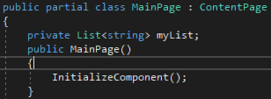

1. Vervolgens maak je nog een List object als property aan.

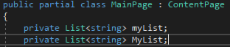

1. Na het aanmaken van die property vul je het volgende in de getter in.

(Dit zorgt ervoor dat als ‘myList’ nog niet is geïnitialiseerd dat het object wordt toegewezen aan ‘myList’ en ook meteen wordt ingevuld.

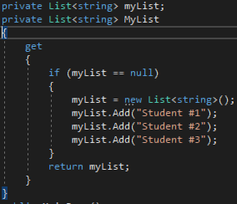

1. **EXTRA:** Ten slotte kunnen we dit dan ook toepassen op de ListView die we in het hoofdstuk ‘ListView aanmaken’ hebben aangemaakt.

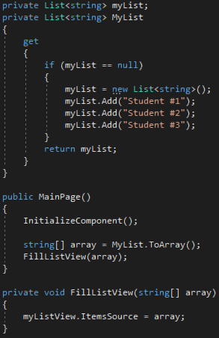

Resultaat:

